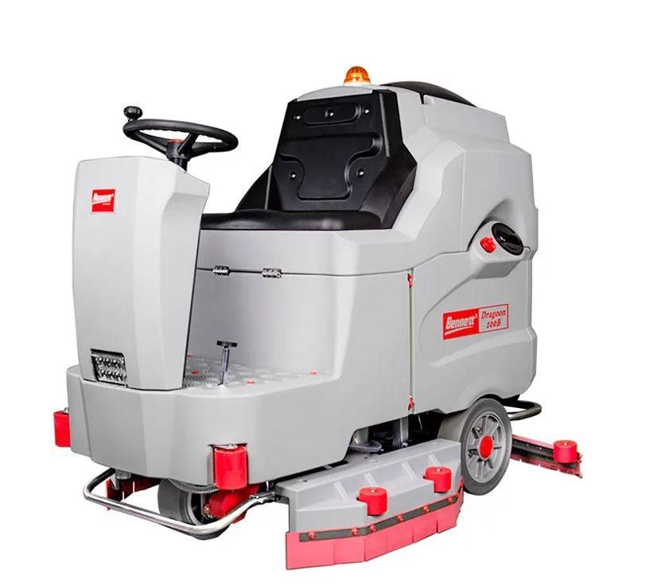
Поломоечная машина с местом оператора Bennett Dragoon D100b (с гелевыми АКБ 226 а/ч)

Что это за модель и для каких задач
Bennett Dragoon D100b — райдерная (ride-on) дисковая поломоечная машина класса «1 м рабочая полоса» для быстрой влажной уборки больших площадей с одновременным подъёмом и сбором раствора. Машина имеет тяговый привод на переднее колесо, две дисковые щётки суммарной шириной 1000 мм, ёмкие баки 180/200 л и питается от набора из шести гелевых тяговых АКБ Chilwee 3-EVF-200A (6 В, 226 А·ч C5). Заявленная производительность по площади — до 6000–7000 м²/ч в зависимости от выбранной скорости движения (до 7 км/ч). Это типичное решение для гипермаркетов, паркингов, логистики и тяжёлых производственных полов.

Ключевые технические параметры
- Рабочая ширина: 1000 мм (2× Ø510 мм дисковые щётки); ширина всасывающей балки: 1300 мм. Частота вращения щёток: ~150 об/мин. Давление щёток: до 75 кг.
- Баки: чистая вода 180 л / грязная 200 л; вакуум до ~190 мбар, уровень шума ~68 дБ(А).
- Скорость движения до 7 км/ч; подъём, преодолеваемый под уклон — ~10 %. Радиус разворота ~900 мм (данные дилера).
- Электропитание: 36 В (6×6 В). Аккумуляторы: гелевые Chilwee 3-EVF-200A, 226 А·ч (C5), ~36 кг/шт; ресурс 600–700+ циклов в диапазоне DOD 75–80 %. Время автономной работы по паспортам — до 4–6 ч (в зависимости от нагрузки).
- Масса: ~360 кг «сухая»; комплект АКБ добавляет ≈6×36 кг ≈ +216 кг (итого около 575–600 кг в рабочей комплектации). Габариты: ≈ 1750×1200×1450 мм.
- Компоновка: привод на переднее колесо; штатно — фара, проблесковый маяк и звуковой сигнал (безопасность на парковках и в тёмных зонах). Есть версия с дозированием химии. На части поставок доступен предподметающий узел (уточняется по комплектации).

Обоснование стоимости
Рыночная цена на конфигурацию с гелевыми АКБ 226 А·ч — ориентир 1 647 000 руб. (артикул BNT65020). Для сравнения, райдеры сопоставимого класса 1,0–1,02 м от европейских/американских брендов (Comac C100/FactoryCat XR 40 и пр.) стоят заметно дороже при близких параметрах (ширина 1000–1020 мм, баки 180–250 л, 36 В, до ~5 ч автономности). Это объясняет позиционирование D100b как «производительный 1-метровый райдер» с более низкой совокупной стоимостью владения (ниже цена закупки, гелевые необслуживаемые АКБ, простая механика).

Области применения
- Торговые центры и гипермаркеты: длинные проходы, высокая посещаемость, сменная уборка.
- Многоуровневые паркинги: длинные марши, уклоны до 10 %.
- Склады и цеха: бетон/топпинг, эпоксид, ПВХ-покрытия.
- Аэропорты/вокзалы и кампусы: большие площади с регламентом низкого уровня шума.

Ожидаемый результат/ценность (в цифрах)
Производительность. Теоретическая до 7000 м²/ч (при 7 км/ч), в нормальной эксплуатации разумно планировать 60–65 % от теории для учёта разворотов, дозаправок и зон сложной геометрии: ≈4200–4550 м²/ч. Для смены 4,5–5 ч это ~19–22 тыс. м² за смену одной машиной. (Коэффициент использован как практический допуск; расчёт из паспортных цифр ширины/скорости).
Экономия воды/химии. Баки 180/200 л позволяют реже останавливать машину; штатная дозирующая система (на части комплектаций) снижает «перелив» химии на щётку и стабильнее держит концентрацию. Практический эффект — меньше простоев и перерасхода раствора при серийной уборке.
Сравнение с альтернативами:
- Против ходовой машины 65–70 см (теория ~3000 м²/ч): D100b даёт +40–60 % площади при той же смене, плюс более высокую скорость перемещений между зонами.
- Против ручной уборки (швабра/совок ~150–300 м²/ч): прирост в 15–25 раз при неизменно высоком и равномерном качестве. (Нормативные данные по ручному труду сильно варьируют; здесь сравнение рассчитано от паспортной ширины/скорости машины.)
Гипотетический объект 15 000 м²:
- D100b (практика 4300 м²/ч): ≈ 3,5 ч «чистой» работы + 0,5 ч дозаправки/логистики → ~4 ч/смена.
- Ходовая 65 см (практика ~1800–2000 м²/ч): ~7,5–8,3 ч.
Итог: экономия 3,5–4,3 ч/сутки и −1 оператор-смена на каждую производственную смену при том же уровне качества.

Сколько оборудования заменяет и сколько экономит трудозатрат
- Заменяет 1–2 типовые ходовые машины 60–70 см на объёмах 12–20 тыс. м²/смена.
- Эквивалент ручного труда: в зависимости от планировки, 3–5 уборщиков со швабрами/поломоечными тележками (при условии той же регулярности и качества).
- Сокращение времени: на «простой» планировке (длинные проходы, паркинги) экономия до 40–60 % часов против ходовых машин; на «ломаных» планировках эффект ниже, но остаётся заметным благодаря радиусу разворота ~0,9 м и тяговому приводу.

Обучение персонала и сменяемость операторов
Панель управления интуитивная, с минимальным числом органов; запуск — «три шага» (вода/щётки/вакуум), движение — педалью, реверс кнопкой. На типовом объекте первичное обучение укладывается в 1–2 часа, повторное введение нового оператора занимает 15–30 мин (после вводного инструктажа по технике безопасности и зарядке АКБ). Эти оценки опираются на простоту интерфейса, описанную в профайлах дилеров.

Конструкция и комплектация
- Привод: мотор-колесо спереди, контролируемая скорость до 7 км/ч, стояночный тормоз.
- Щёточный узел: 2× дисковая Ø510 мм, «быстрая» смена без инструмента; доступны полипропиленовые щётки и пады с падодержателями.
- Сбор жидкости: балка 1300 мм со сменными лезвиями (полиуретан/резина).
- Энергосистема: 36 В, 6× Chilwee 3-EVF-200A GEL 226 А·ч, внешнее ЗУ 36 В/30 А в комплекте.
- Оснащение: фара, маяк, звуковой сигнал; на некоторых поставках доступна система дозирования; встречается исполнение с предподметающим узлом (уточняйте в КП под ваш артикул BNT65020).

Эксплуатация, расходники и сервис
Ежесменные операции: слив/промывка бака грязной воды, осмотр и очистка балки и лезвий, промывка фильтра раствора, долив/замена раствора, заряд АКБ. Для GEL-АКБ долива воды не требуется; хранить заряженными, избегать глубоких разрядов ниже 80 % DOD для продления ресурса.
Типовые расходники (артикулы Bennett/совместимые):
- Щётка дисковая Ø510 мм (для S510/Dragoon D100) — 242111.
- Падодержатель Ø510 мм (под белый/красный/чёрный пад) — линейка совместимых держателей для Ø20".
- Лезвия сквиджа (задние/передние) — по серии балки 1300 мм (поставляются комплектами у дилеров).
Сервисный интервал (практика): ежедневный осмотр; еженедельно — проверка износа щёток/лезвий, целостность шлангов; ежемесячно — состояние АКБ и клемм, продувка воздуховодов вакуумного мотора. Конкретика регламентов — в руководстве по эксплуатации (см. ссылку на инструкцию ниже).

Краткая спецификация (для ТЗ/тендера)
- Тип: аккумуляторная райдерная поломоечная машина, дисковые щётки.
- Модель: Bennett Dragoon D100b, артикул BNT65020.
- Питание: 36 В, АКБ 6×6 В GEL Chilwee 3-EVF-200A, 226 А·ч (C5), внешнее ЗУ 36 В/30 А.
- Рабочая ширина: 1000 мм (2×Ø510 мм); ширина балки: 1300 мм.
- Баки: 180/200 л (раствор/грязная вода).
- Производительность: до 6000–7000 м²/ч (теоретическая); практическая плановая — 60–65 % от теоретической.
- Давление щёток: до 75 кг; скорость вращения: ~150 об/мин.
- Скорость движения: до 7 км/ч; уклон до 10 %.
- Вакуум: ~190 мбар; шум: ~68 дБ(А).
- Габариты: ≈ 1750×1200×1450 мм; масса «сухая» ≈ 360 кг; масса АКБ ≈ 216 кг (6×36 кг).
- Комплектация: машина в сборе, 2× щётка PP Ø510 мм, всасывающая балка, комплект АКБ, ЗУ 36 В/30 А; светосигнальное оборудование. (Опции: дозирование химии, предподметающий модуль — по запросу).
Условия оплаты и поставки:
№ | Наименование Товара и его характеристики  (должно соответствовать тех. документации) | Кол-во | Цена ед-цы с НДС | Сумма  с НДС | Валюта платежа
1 |  |  |  |  | Рубли
2 |  |  |  |  | Рубли
НДС:
Итого с НДС:

Срок поставки Товара или срок отгрузки Товара:
В течении 3-х рабочих дня после поступления денежных средств на расчётный счёт Поставщика.

Условия оплаты:
Предоплата 100 (сто) процентов от стоимости товара указанная в спецификации на основании выставленного счёта от Поставщика. Покупатель производит в течение 3 (трёх) рабочих дней с даты подписания спецификации.
Условия доставки Товара:
Доставка транспортной компанией Деловые Линии до адреса.

